**Casa de la vecina**

**Recordá ver el código html con el bloc de notas u otro editor de texto**

Nos encontramos en la casa del vecino

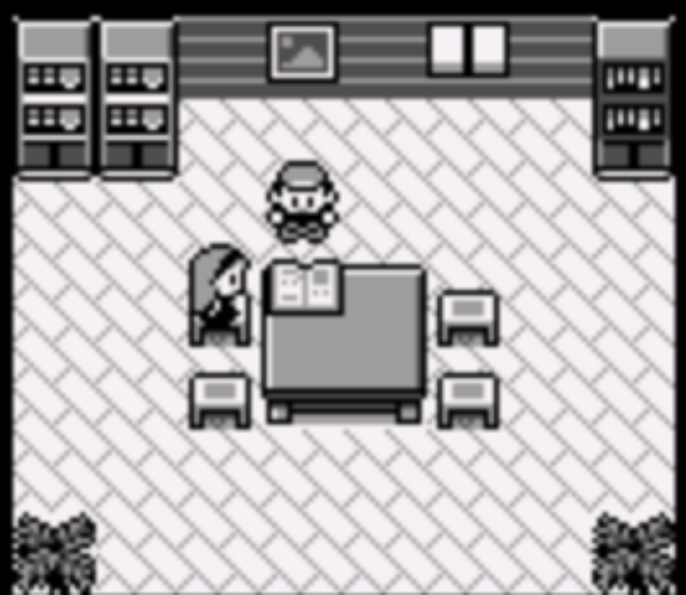

Acciones

* Ver el cuaderno (cuaderno.html)
* Volver a casa. Para esto tenemos que salir de la casa de la vecina y entrar en la casa del personaje. En otras palabras **"../Casa/comedor.html"**
* Ir al laboratorio Para esto tenemos que salir de la casa del vecino y entrar en el laboratorio. En otras palabras **"../Laboratorio/laboratorio.html"**